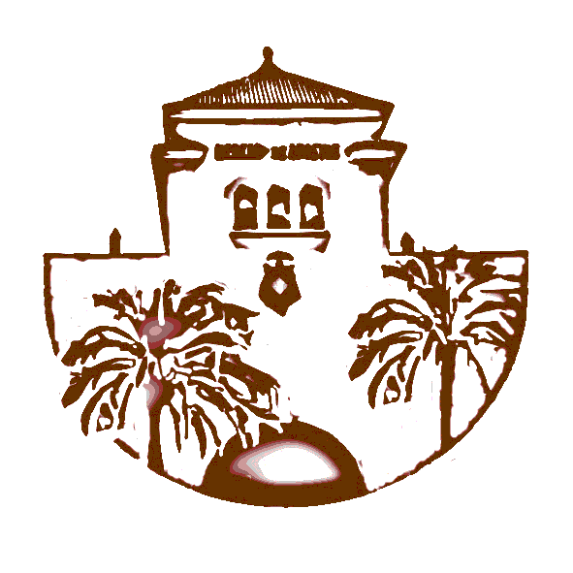IES ABASTOS.

HISTORIA CONTEMPORÁNEA.1ºBACHILLERATO.
Porfesora: C. Sanfrancisco

NÚCLEO-2:Conflictos y cambios en la mitad del s. XX.
2.2La Revolución rusa.

I-Introducción.
Al iniciarse el siglo XX Rusia permanecía inmersa en el sistema del Antiguo Régimen bajo todos los aspectos de la vida : su sistema político era el absolutismo monárquico de origen divino personalizado en la figura del zar que se apoyaba en el ejército y en la iglesia para mantener el orden establecido , su economía era básicamente agraria en régimen de propiedad feudal o señorial con una industria apenas esbozada en zonas muy concretas del territorio y una sociedad estructurada en estamentos en la que muchos de los campesinos sin tierras que emigraban a las ciudades en busca de salidas a su miseria
sobrevivían en los escasos centros industriales.

II-Los primeros movimientos revolucionarios.
La situación arriba descrita favoreció que se difundieran entre el campesinado y los obreros las ideas marxistas y anarquistas de Europa Occidental desarrolladas, como ya sabemos a través de la AIT y los dos congresos que celebraron. Los trabajadores empezaron a organizarse entorno a eses ideas que suponían un cambio para ellos y una revolución para el país. Surgen así dos partidos: Los bolcheviques que por sus ideas marxistas más radicales contaron pronto con un apoyo mayoritario y los mencheviques que eran más moderados y pretendían que los cambios fueran más lentos, pacíficos y como se habían hecho en las revoluciones liberales de Europa occidental.

Los primeros movimientos revolucionarios surgieron durante el reinado del zar Nicolás II porque la guerra que Rusia había mantenido contra Japón agravó la situación social y económica .Hubo en 1905 una revolución pacífica que terminó en una matanza de manifestantes y los resultados fueron algunas reformas políticas que no contentaron al pueblo.

III-La revolución bolchevique de 1917
La entrada de Rusia en la 1ª G.M.y, lo que es peor, las derrotas sufridas por los soldados rusos crearon un ambiente de desastre militar y un sentimiento de rechazo hacia el poder que había metido al país en la guerra pero además el hundimiento económico y la subida de precios de los productos básicos aumentaron dicho sentimiento hacia el zar.
En Petrogrado, (San Petersburgo) se inició el movimiento revolucionario con una huelga general y protestas para abandonar la guerra pero ante la negativa del zar, la DUMA que así se llama el parlamento en Rusia, se hizo cargo del poder, estableciendo un Gobierno Provisional y obligando al zar a abdicar.
El nuevo gobierno tuvo que enfrentarse a las presiones de los “soviets”que eran unas asambleas populares de obreros y campesinos organizados creadas en 1905, de tendencia bolchevique que exigían cambios radicales, sobre todo a partir de Lenin, el cual defendía la puesta en práctica de las ideas de Marx y la revolución del proletariado en Rusia que daría a las masas de trabajadores el poder.
En Octubre de 1917 los soviets que se habían creado ya por todo el país inician una serie de actuaciones que culminan en la toma del Palacio de Invierno y la detención del gobierno provisional en las acciones destaca la participación de la Guardia Roja que había creado el bolchevique Trotski que fue definitiva para el triunfo de la revolución.
IV-Las medidas revolucionarias: La nueva organización rusa.
La nueva organización del país quedó establecida en un Soviet Supremo bicameral que tenía el poder legislativo y que elegía por votación al Presídium que ejercía la jefatura del estado. El Consejo de Comisarios del Pueblo o ministros tenía el poder ejecutivo y estuvo inicialmente presidido por Lenin y en el los bolcheviques tenían gran representa- ción. Las medidas reformistas afectaron especialmente al reparto de tierras de la corona, iglesia y nobleza entre el campesinado que las trabajaba, el control de los obreros sobre las empresas y la salida de la guerra con la consiguiente firma de un tratado de paz firmado en 1918 que supuso la cesión de territorios rusos.

V-Consecuencias inmediatas de la revolución.
La primera fue la guerra civil entre los rusos porque no todos estaban de acuerdo con la nueva situación, principalmente los más perjudicados ( el zar, los grupos privilegiados) que se organizaron formando el Ejército Blanco para oponerse a los bolcheviques del ejército rojo; esta guerra civil originó la matanza del zar y su familia (los Romanov) y la derrota de sus seguidores.
La segunda la economía: Lenin dió una nueva orientación a la política económica que se conoce con el nombre de NEP , (Nueva Política Económica) que pretendía mejorar la situación de los más humildes y así lograr más apoyo popular entre los descontentos con la revolución.
La tercera la creación de la URSS(Unión de Repúblicas Socialistas Soviéticas) y el partido bolchevique pasó a llamarse Partido Comunista en 1918,ocupando el poder y estableciendo un régimen político fuerte que impuso sus ideas restringiendo las libertades ciudadanas, incluso la religiosa.

VI-Consecuencias posteriores de la revolución.
Europa se vió sacudida por movimientos revolucionarios influidos por la revolución rusa: Hungría impuso el comunismo; Alemania , Francia, Italia o España vieron formarse partidos de ideología comunista y por iniciativa de Lenin se convocó la III Internacional celebrada en Moscú en la que se manifestó la idea defendida por Lenin y Trostki de propagar la revolución a otros países.
A la muerte de Lenin ocupó el poder Stalin que se comportó como un verdadero dictador concentrando todo el poder del partido en sus manos, desterrando a Trostki a Siberia y eliminando toda oposición para poder implantar por la fuerza y el temor sus ideas en Rusia sin opositores: cualquier disidencia era investigada por la nueva policía del régimen (la Cheka) y castigada con deportaciones masivas a campos de trabajo en Siberia o con la muerte por traición; son las famosas “purgas” o depuraciones de Stalin que provocaron la muerte y desaparición de miles de rusos.

VII-La época de Stalin.(1928-1953) o “era Stalin”
Stalin tomó una serie de medidas que cambiaron el país en todos los aspectos de la vida:
Su principal objetivo era el desarrollo económico para lo cual transformó la agricultura y la industria
La agricultura fue “colectivizada”, es decir, la propiedad de la tierra pasó al estado y dejó de existir la propiedad privada.
La industria también se planificaba, instalando mediante “Planes Quinquenales” las fábricas y empresas del estado según las necesidades para lograr la plena industriali-
zación del país.
No hay que olvidar el papel desempeñado por la URSS bajo el régimen de Stalin en el resto de Europa: En un principio formó parte de organismos internacionales como la SDN pero la aparición de los fascismos en Italia y Alemania hacia los años treinta que suponían una amenaza al régimen soviético, cambió las relaciones internacionales y Stalin firmó con Hitler un pacto de no agresión y de reparto de Polonia, lo que le llevó a enemistarse con las potencias democráticas occidentales contrarias al fascismo pero este pacto duró poco porque Hitler invadió Polonia en 1939 desencadenando la 2ª G. M. y luego la URSS para acabar con el comunismo en 1941.

